1. RC電路充電
2. 電路圖

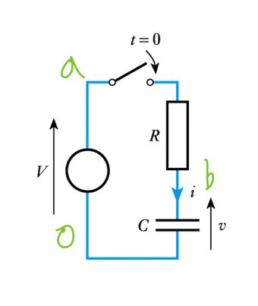

1. 程式碼

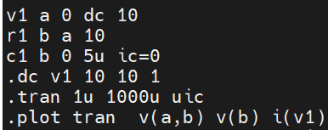

1. 圖片

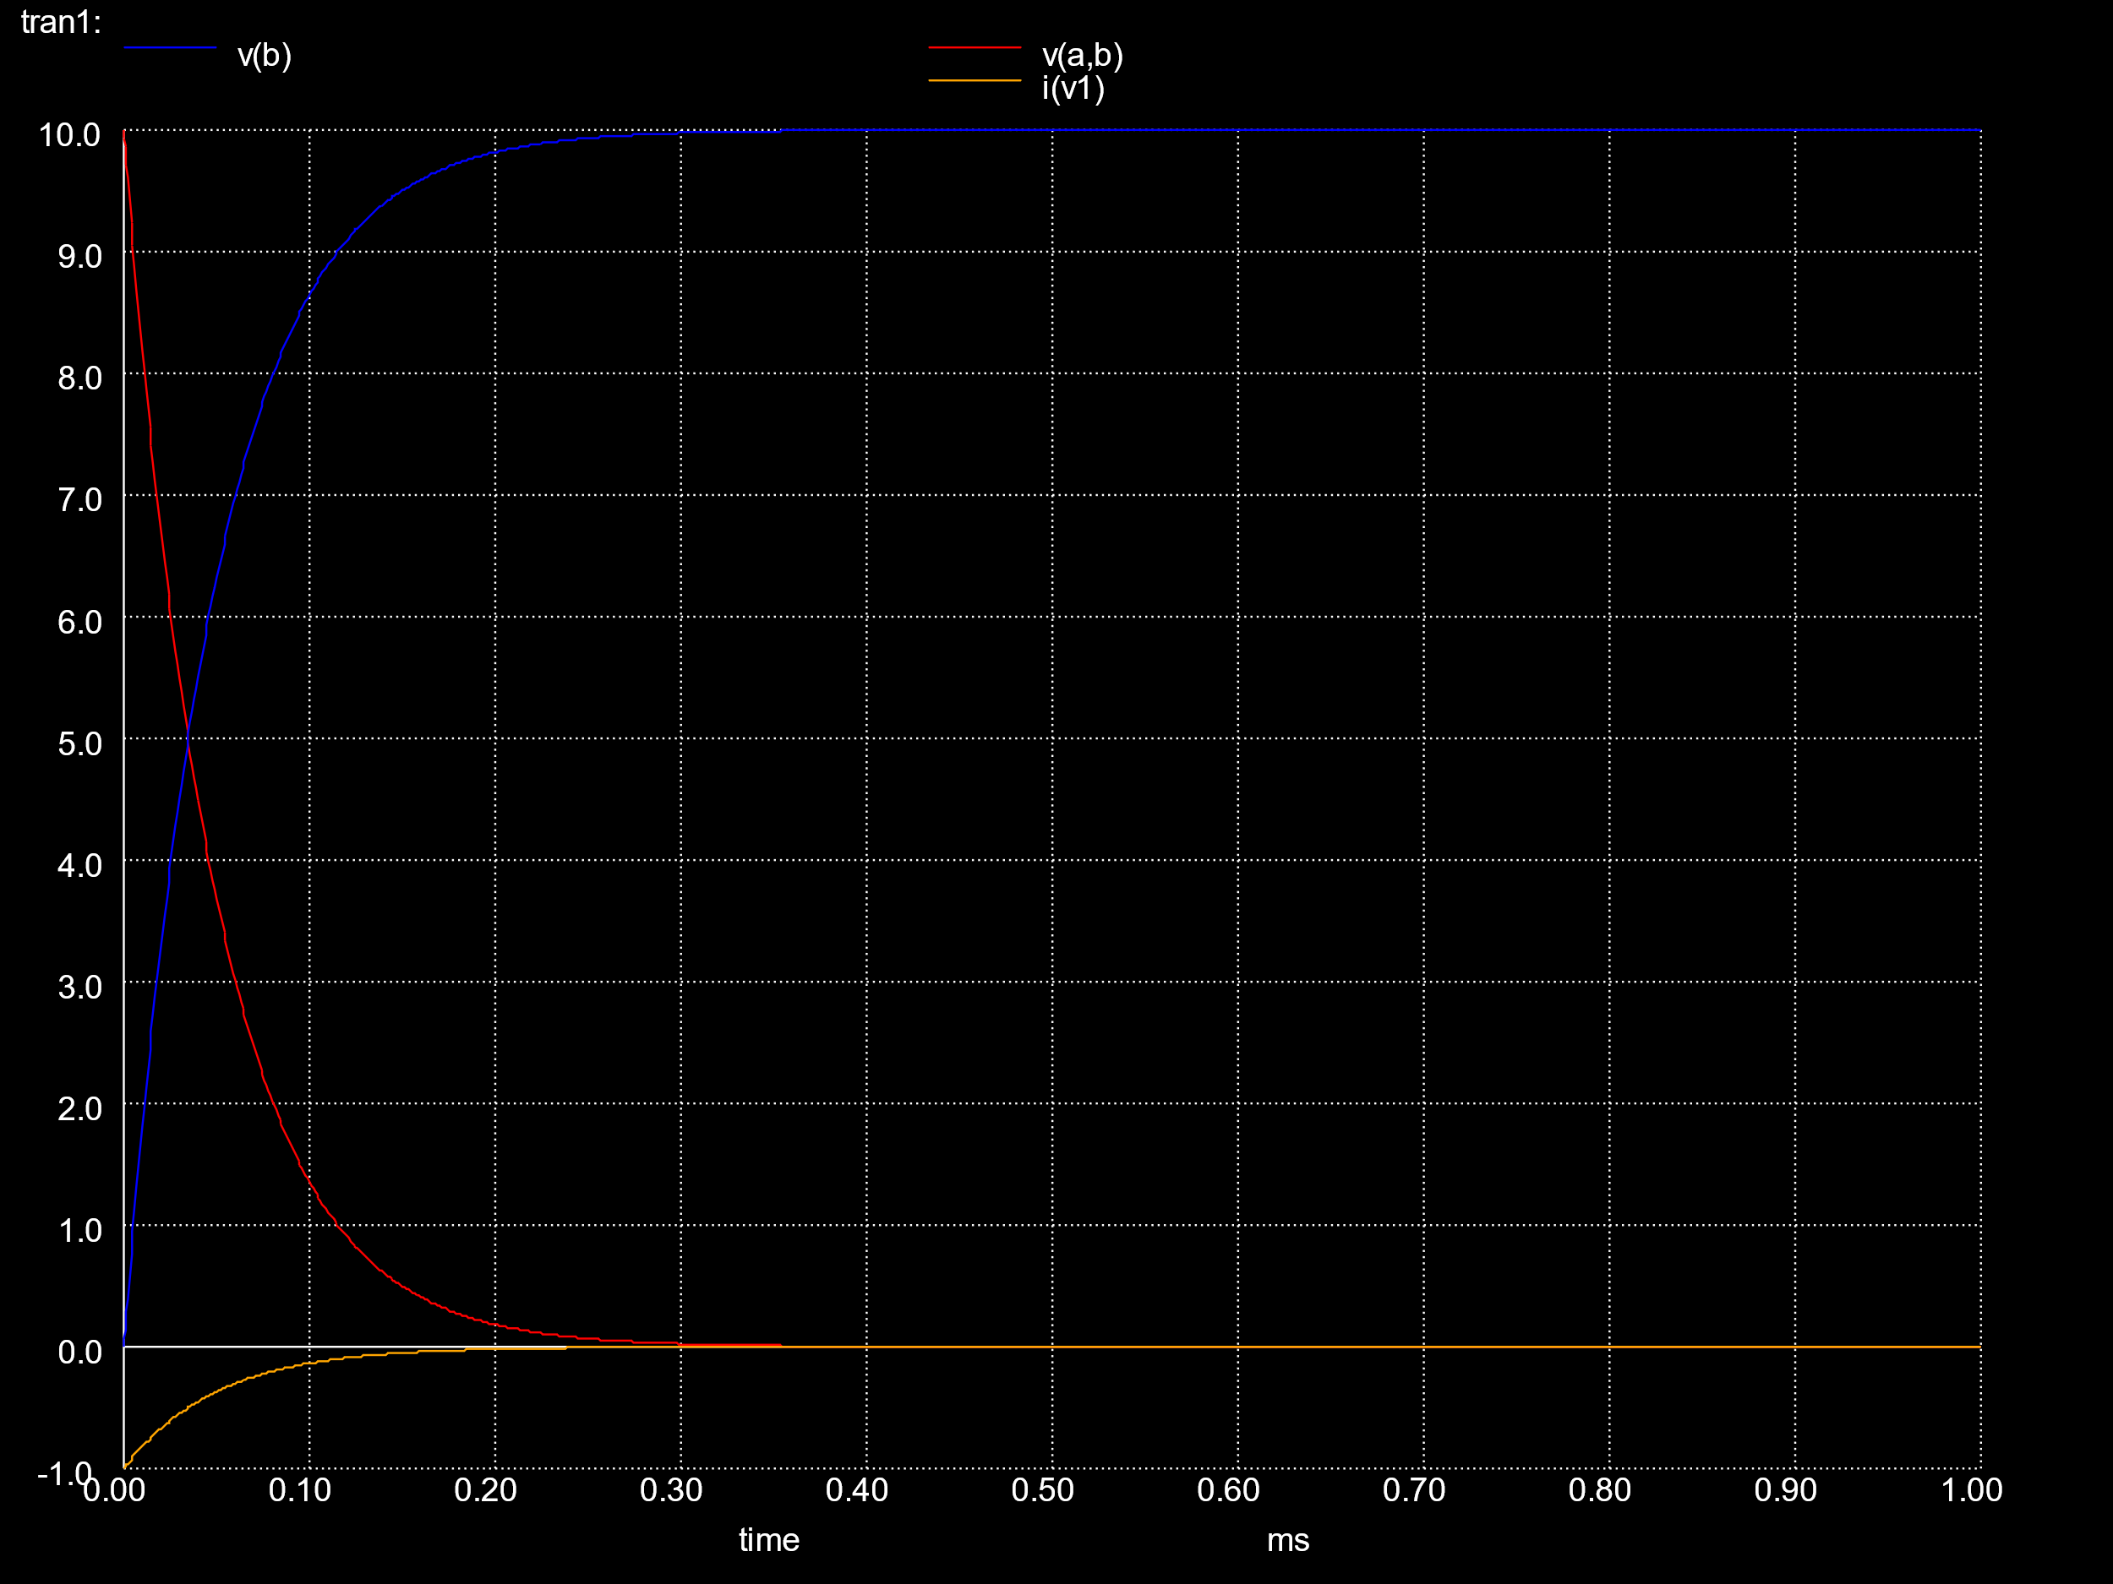

1. RC電路放電
2. 電路圖

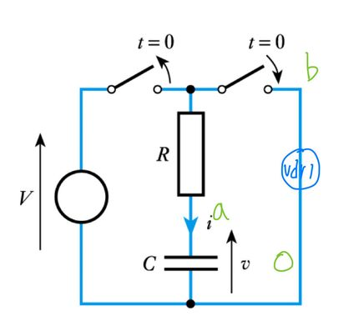

1. 程式碼

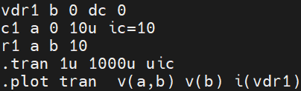

1. 圖片

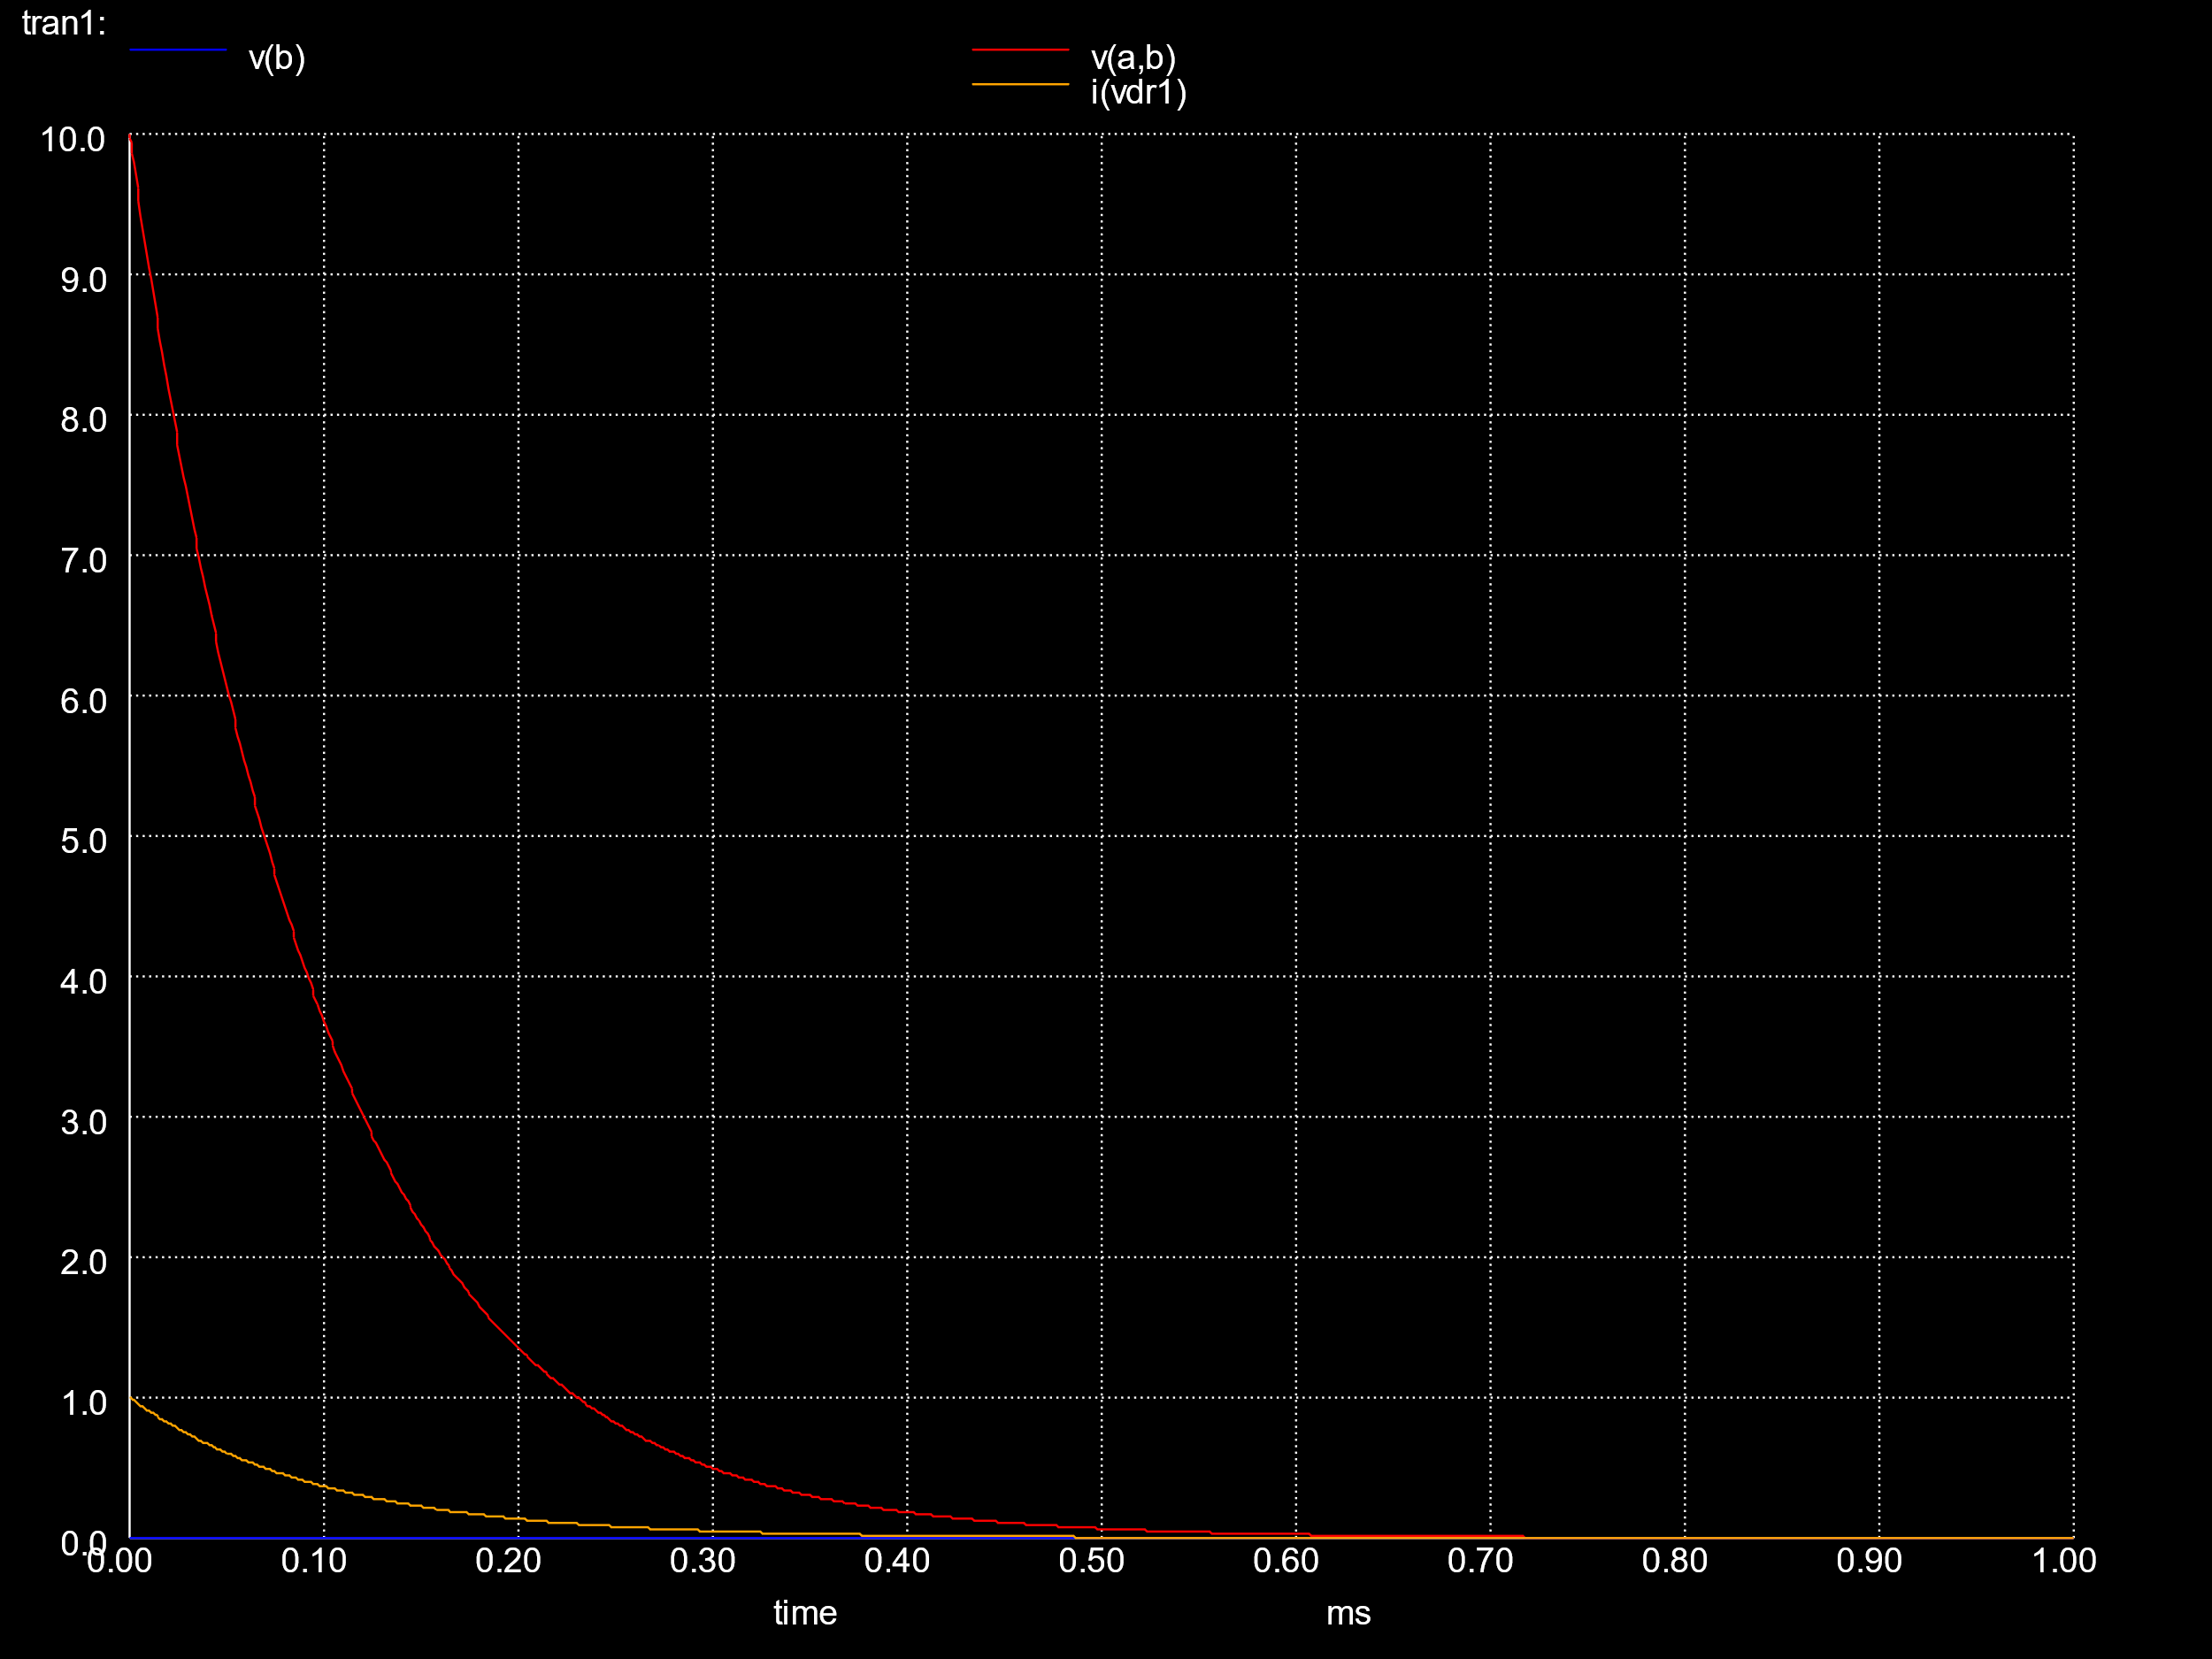

1. RL電路充電
2. 電路圖

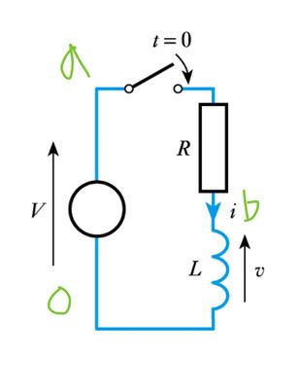

1. 程式碼

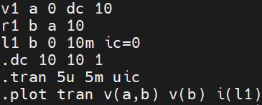

1. 圖片

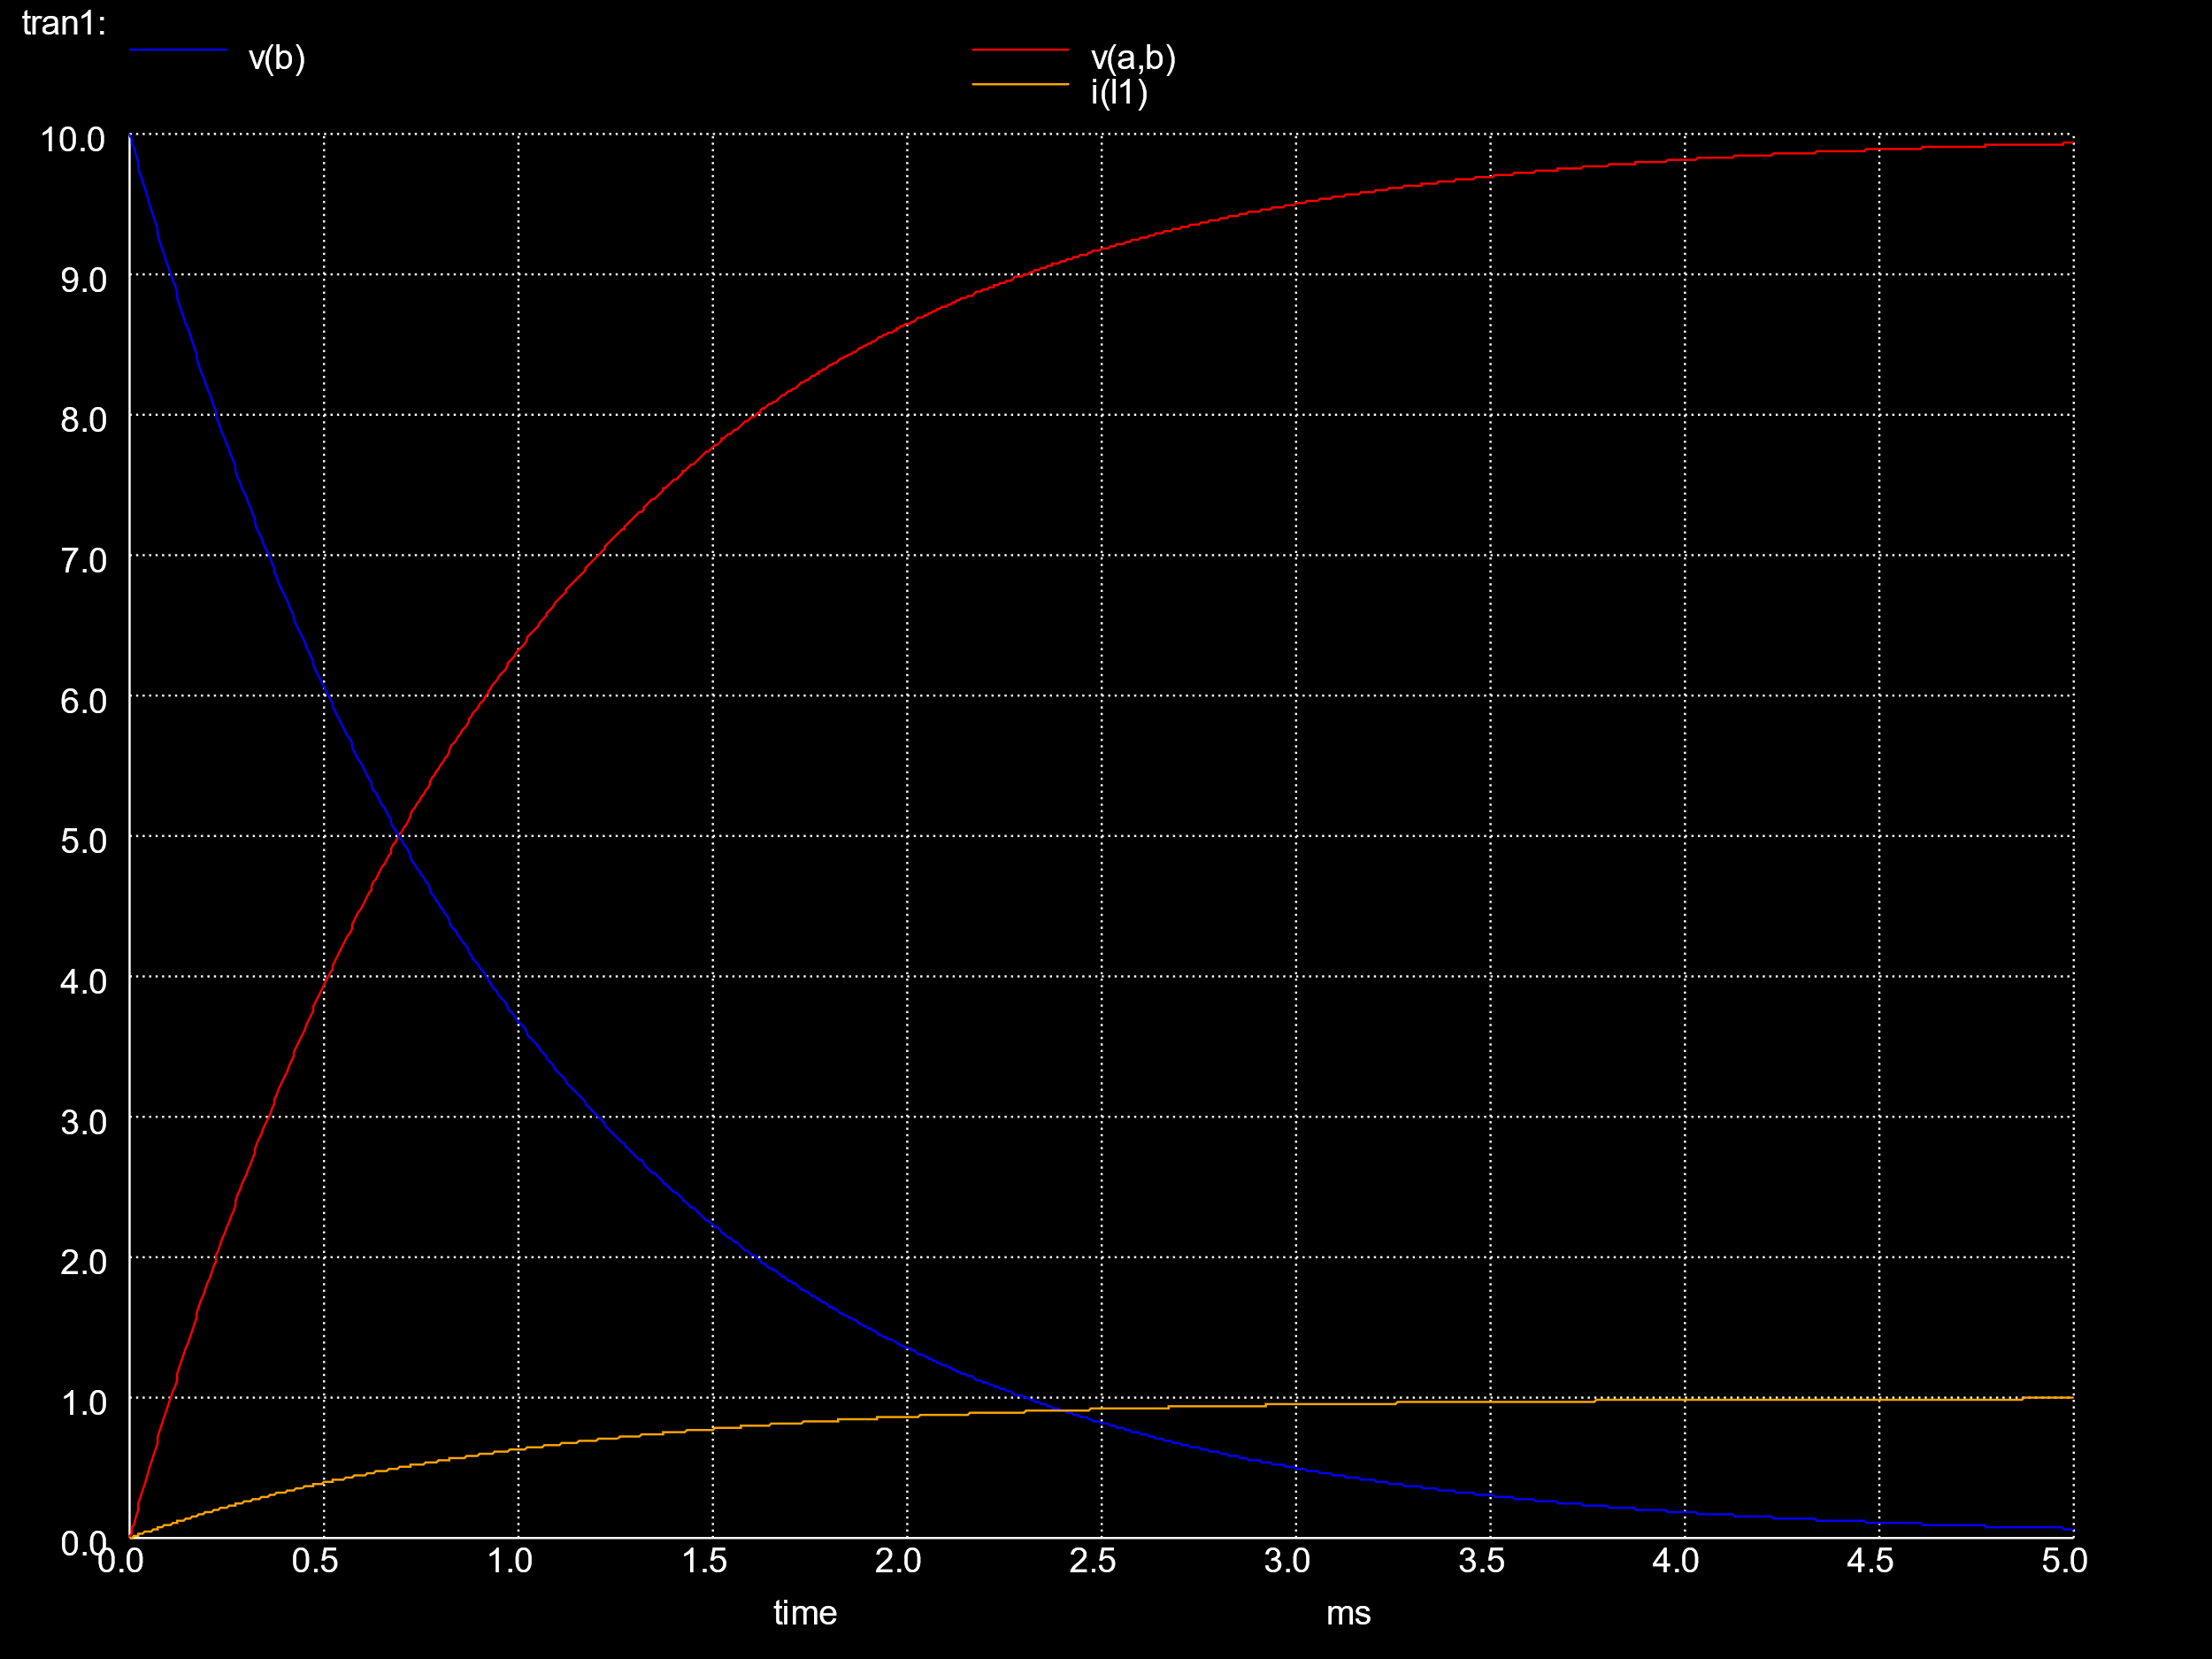

1. RL電路放電
2. 電路圖

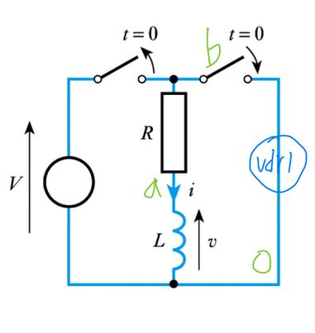

1. 程式碼

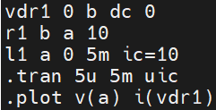

1. 圖片

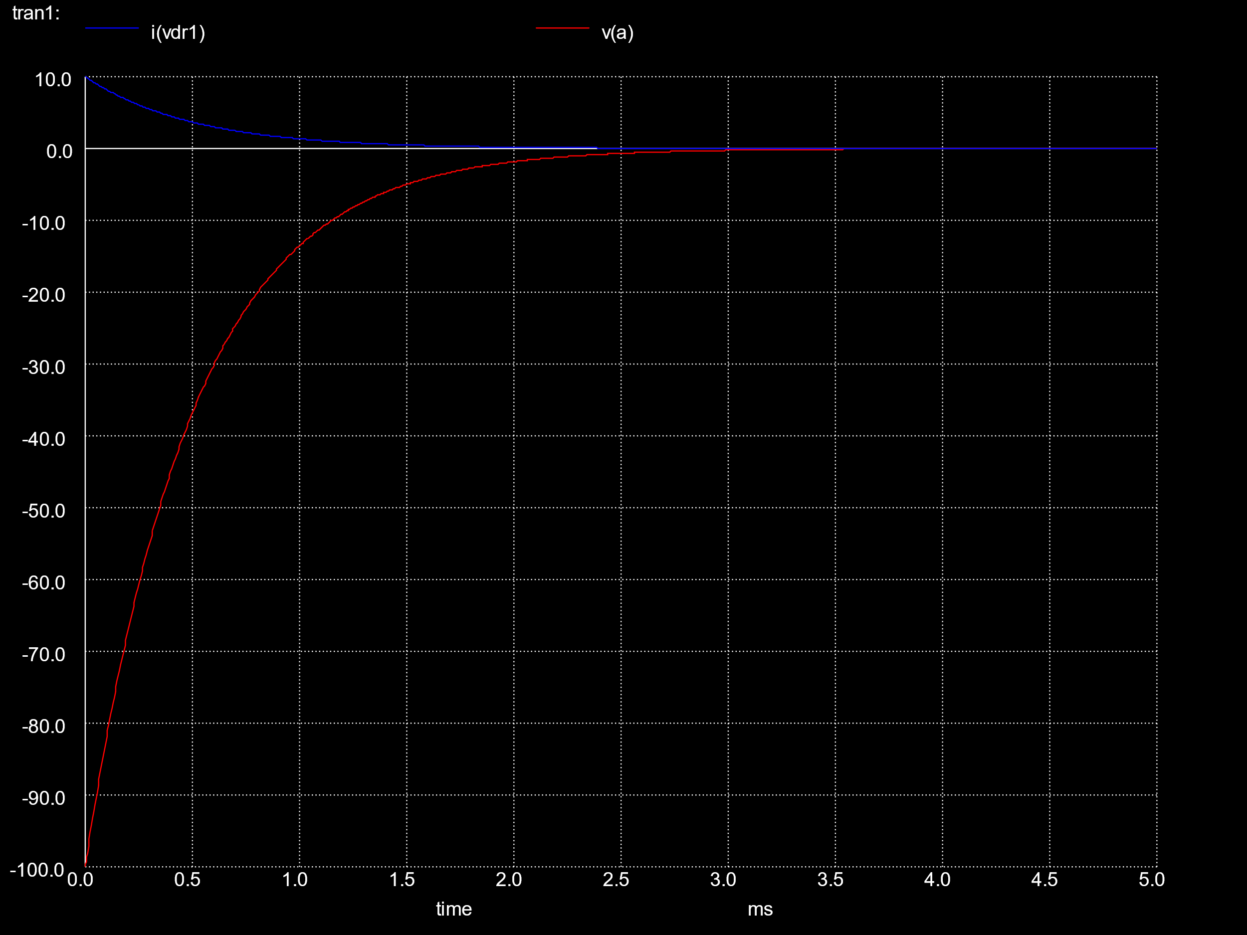

心得

經過這次的Project，我了解到要如何設電容和電感，剛開始時，我把電容和電感的初始值設定相反，幸好最後有發現到，並且驗證了講義充電和放電的關係圖。

